**ZAJĘCIA NA NUDĘ – ŚWIETLICA OD 20 – 24 KWIETNIA**

Dzień dobry wszystkim, uczęszczającym na świetlicę. Przygotowałyśmy następną porcję zdań. Nie spędzajcie zbyt dużo czasu przed urządzeniami elektronicznymi.

Możecie się pochwalić swoimi dziełami, wysyłając zdjęcia na e-maila nauczycieli świetlicy. Umieszczone poniżej.

[Iwonajagodzinska@gmail.com](mailto:Iwonajagodzinska@gmail.com) , [pierwszaki11@wp.pl](mailto:pierwszaki11@wp.pl) lub [mojaklasa20@onet.pl](mailto:mojaklasa20@onet.pl)

1. **ZABAWA W STEMPELKI.** Spróbuj na pewno warto.

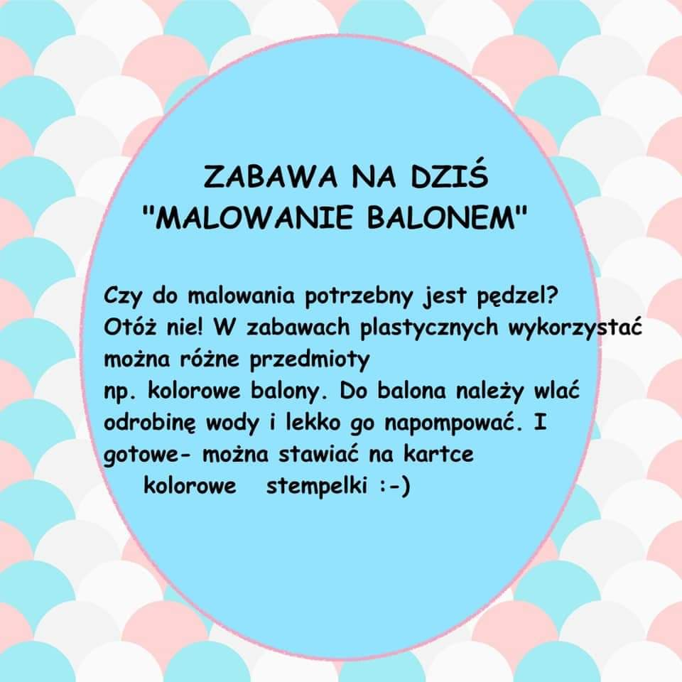

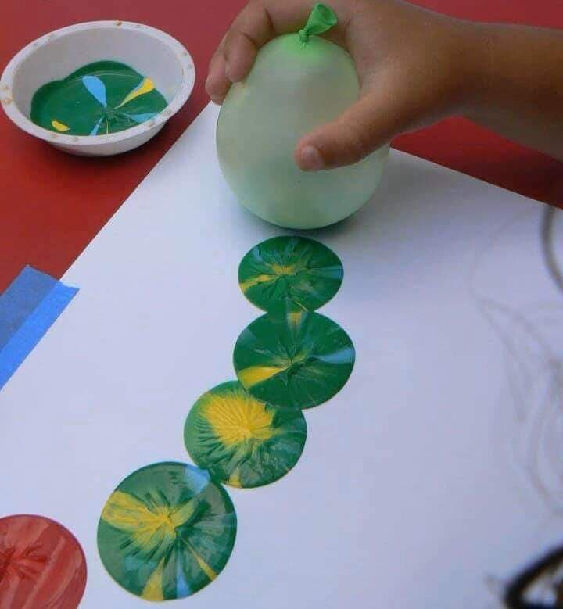

**Do zrobienia stempelków możecie użyć również ziemniaków.**

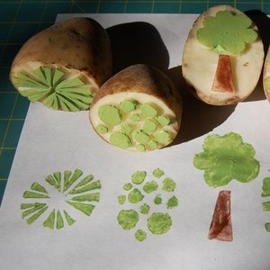

1. **POKOLORUJ OBRAZEK, KLIKAJĄC W LINK:** [**https://view.genial.ly/5e999494794b240e24c0c9e2/interactive-image-interactive-image**](https://view.genial.ly/5e999494794b240e24c0c9e2/interactive-image-interactive-image)

Miłej zabawy!

1. **POSTARAJ SIĘ WYKONAĆ DRZEWKO WG WZORU PONIŻEJ**

Możecie się pochwalić swoimi dziełami, wysyłając zdjęcia na e-maila nauczycieli świetlicy. Umieszczone poniżej.

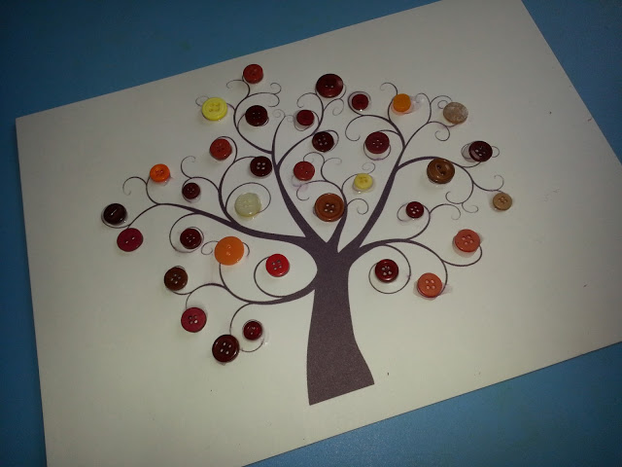

1. **POMYŚL I NARYSUJ DROGĘ.**

Wiesz, co to jest? To są elementy kodowania.

* Narysuj drogę pieska do kości, a następnie do domku
* Narysuj za pomocą strzałek przykładowe drogi pieska do kości. Pamiętaj, że pole, na którym stoi piesek to start, a pole z kością to meta. Zobacz przykład drogi poniżej:

1.

2.

|  |  |  |  |  |  |  |  |  |  |
| --- | --- | --- | --- | --- | --- | --- | --- | --- | --- |
|  |  |  |  |  |  |  |  |  |  |
|  |  |  |  |  |  |  |  |  |  |
|  |  |  |  |  |  |  |  |  |  |
|  |  |  |  |  |  |  |  |  |  |
|  |  |  |  |  |  |  |  |  |  |
|  |  |  |  |  |  |  |  |  |  |
|  |  |  |  |  |  |  |  |  |  |

|  |  |  |  |  |  |  |  |  |  |
| --- | --- | --- | --- | --- | --- | --- | --- | --- | --- |
|  |  |  |  |  |  |  |  |  |  |

**MIŁEJ ZABAWY. POZDRAWIAMY.**